Wdż kl. IV
Mój styl to zdrowie. Planujemy odpoczynek.
1. Witajcie! Spotykamy się w tym roku szkolnym już po raz ostatni. Dzisiaj przypomnimy i utrwalimy sobie wiedzę nt. zdrowego stylu życia oraz spróbujemy zaplanować odpoczynek. Pomoże nam w tym prezentacja pani Martyny Barłóg oraz pani Sylwii Kanciak. Przeczytajcie tekst i zapamiętajcie.
A potem rozwiążcie zadania i przyślijcie mi swoje odpowiedzi. POWODZENIA!
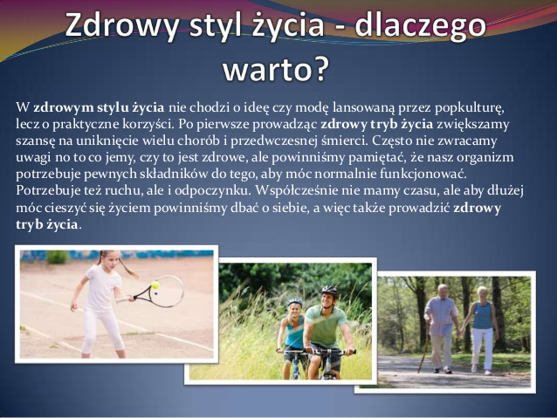

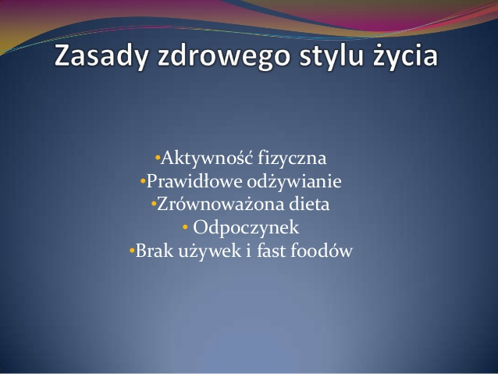

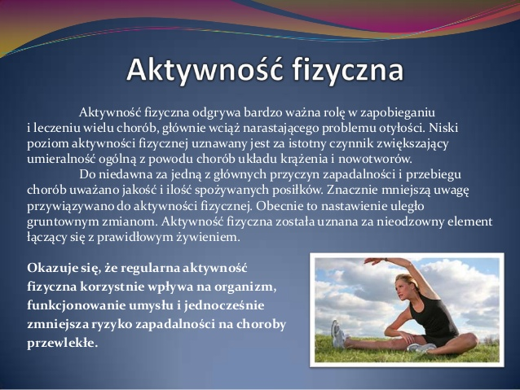

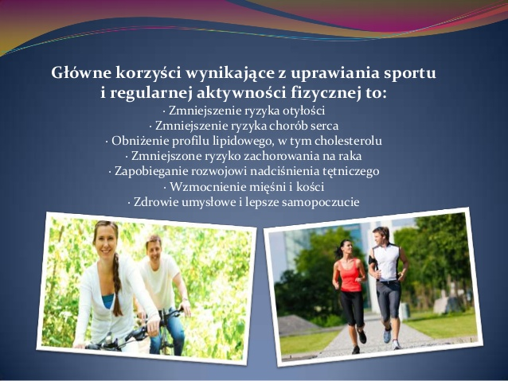

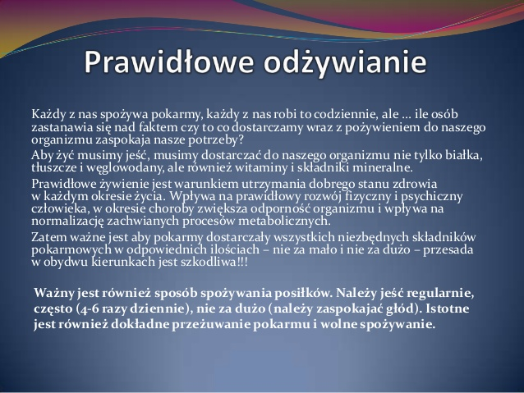

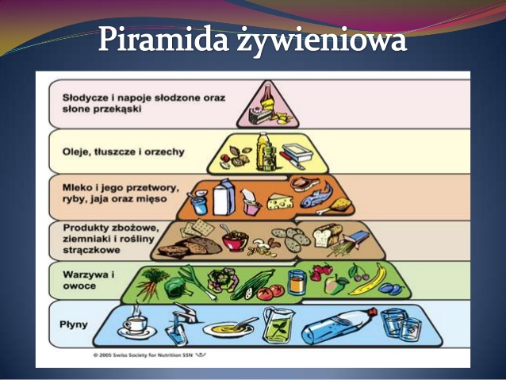

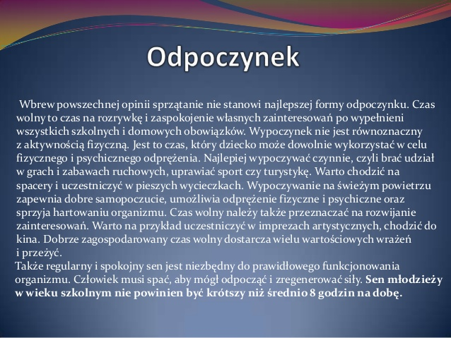
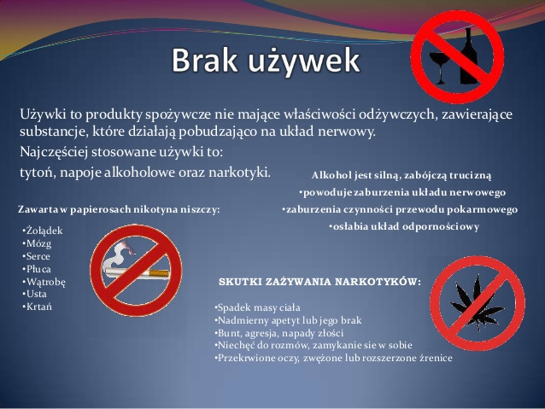

Jak aktywnie wprowadzić zdrowy styl życia?
Aby wprowadzić zdrowy styl życia należy wybrać sobie konkretne cele
i konsekwentnie je realizować.
Zadanie 1. Do podanych zdań dobierz prawidłowe wskazania. Połącz je liniami.
1. Właściwe odżywianie się.
2. Systematyczna aktywność fizyczna.
3. Umiejętne ograniczanie skutków stresu (nerwów).
4. Odrzucenie uzależnień.
Wskazania:
- realizowanie własnej strategii nieulegania nałogom (papierosy, alkohol, narkotyki, dopalacze) lub szukanie pomocy u specjalistów
- poszukiwanie lub rozwijanie swoich pasji i hobby

Wskazania:
- Przestrzeganie bilansu energetycznego i wodnego
- Spożywanie dużych ilości warzyw i owoców
- Ograniczenie spożycia tłuszczów i słodyczy, podjadania między posiłkami
Wskazania:
- prowadzenie czynnego trybu życia, utrzymanie aktywności fizycznej
- aktywne uczestniczenie w lekcjach WF
Wskazania:
- życzliwość i asertywność w stosunku do innych osób
- systematyczność w realizowaniu zaplanowanych zadań
- rozwijanie umiejętności zarządzania i gospodarowania czasem

Zadanie nr 2. Mój plan zdrowego stylu życia.
Problem 1. Właściwe odżywianie się. Jakie popełniam błędy? ...............................................................................................................
Co mogę i chcę zrobić natychmiast? ...............................................................................................................
Problem 2. Systematyczna aktywność fizyczna. Jakie popełniam błędy? ...............................................................................................................
Co mogę i chcę zrobić natychmiast? ...............................................................................................................
Problem 3. Umiejętność ograniczania ujemnych skutków stresu. Jakie popełniam błędy?
...............................................................................................................
Co mogę i chcę zrobić natychmiast? ...............................................................................................................
Problem 4. Wyeliminowanie uzależnień. Jakie popełniam błędy? ...............................................................................................................
Co mogę i chcę zrobić natychmiast?
...............................................................................................................
Zadanie 3
Zapisz po właściwej stronie tabelki stwierdzenia, które są poniżej.
Zachowania sprzyjające zdrowiu | Zachowania zagrażające zdrowiu

nieprawidłowe odżywianie się * aktywność fizyczna* nadużywanie alkoholu, używek, leków * czynny tryb życia * bierny tryb życia * racjonalne odżywianie się * używanie narkotyków, dopalaczy palenie tytoniu i/lub e-papierosa * utrzymywanie czystości ciała i otoczenia * radzenie sobie w sytuacjach trudnych * zachowanie bezpieczeństwa * umiejętność radzenia sobie ze stresem * rozwijanie pasji, hobby * brak higieny ciała lub niewłaściwa higiena * ryzykowne zachowania seksualne

Zadanie 4. Zaplanuj odpoczynek
Jak spędzamy czas wolny? Jeżeli dzień wolny minie nam na jedzeniu, spaniu, siedzeniu przed telewizorem lub telefonem, nie będziemy się czuli wypoczęci a raczej znużeni i znudzeni.
Bo odpoczywać to nie znaczy nie robić nic.
Wypoczynek czynny o wiele skuteczniej przywraca siły i chęć do życia niż bezczynność. Wspólna wycieczka, gra w siatkówkę, koszykówkę, w piłkę, badmintona poprawią samopoczucie i powodują, że w rodzinie czujemy się bardziej bliscy.
A w domu można: zagrać w planszówkę, scrabble, przeglądać zdjęcia rodzinne, pośpiewać, potańczyć, wspólnie pomajsterkować, pogotować……
Tylko trzeba wybrać to, co nam odpowiada.
Oczywiście jest i telefon, i telewizja, tylko trzeba pamiętać, żeby nam nie zabrały zbyt wiele czasu. Trzeba nauczyć się wybierać. Jeżeli przyzwyczaimy się do tego, że jesteśmy stale odbiorcami, a media powinny nas bawić, zatracimy umiejętność wybierania. Przeczytaj stwierdzenia w tabelce i każde z nich oznacz + w rubryce TAK lub NIE. Zobacz na jakim jesteś etapie i co możesz zrobić, żeby zmienić, aby nie stać się ich niewolnikami.

Ćwiczenie. Smartfon i telewizja
stwierdzenie |  | tak | nie
1. | Nie wyobrażasz sobie domu bez telewizora i życia bez smartfona.
2. | Pierwszą czynnością (po przyjściu do domu) jest wzięcie do ręki pilota lub telefonu.
3. | Podczas posiłku zawsze oglądam telewizję, korzystam ze smartfona.
4. | Nawet gdy nie oglądam, chcę, aby telewizor był właczony.
5. | Małe dzieci też mogą oglądać telewizję lub korzystać ze smartfona do późnej nocy.
6. | Nic się nie stanie, gdy obejrzę film dla dorosłych.
7. | Kiedy padnie telefon, cały dzień jest do niczego.
8. | Każdy domownik powinien mieć w swoim pokoju telewizor i smartfon.
9. | Kiedy telewizor się popsuje, wtedy jest nudno.
10. | Można w obecności innych oglądających zmieniać dowolnie kanały.
11. | Programy muzyczne w TV można oglądać i słuchać maksymalnie głośno.
12. | Lepiej oglądać telewizję i filmy na smartfonie, niż czytać książki.

0 – 2
TAK – smartfon i telewizja jest OK, ale nie jesteś niewolnikiem. Umiesz się dystansować,
a równocześnie korzystać. Brawo!
3 – 7
TAK – Więcej rozwagi. Za bardzo sprzyjasz z tym mediom. Korzystaj z umiarem i wyczuciem. Bądź bardziej wobec nich krytyczny.
9 – 12
TAK – Niedobrze! Za bardzo angażują Cię te media. Jesteś na drodze do uzależnienia się od nich.
I już na koniec.
Dziękuję Wam serdecznie za waszą pracę, za włożony trud, zaangażowanie, każde wykonane zadanie.
Życzę Wam dużo sił, kreatywności, czasu na relaks i odpoczynek. Dobrych, słonecznych wakacji!!!
Pozdrawiam serdecznie.
Do zobaczenia!

Pani Ania

